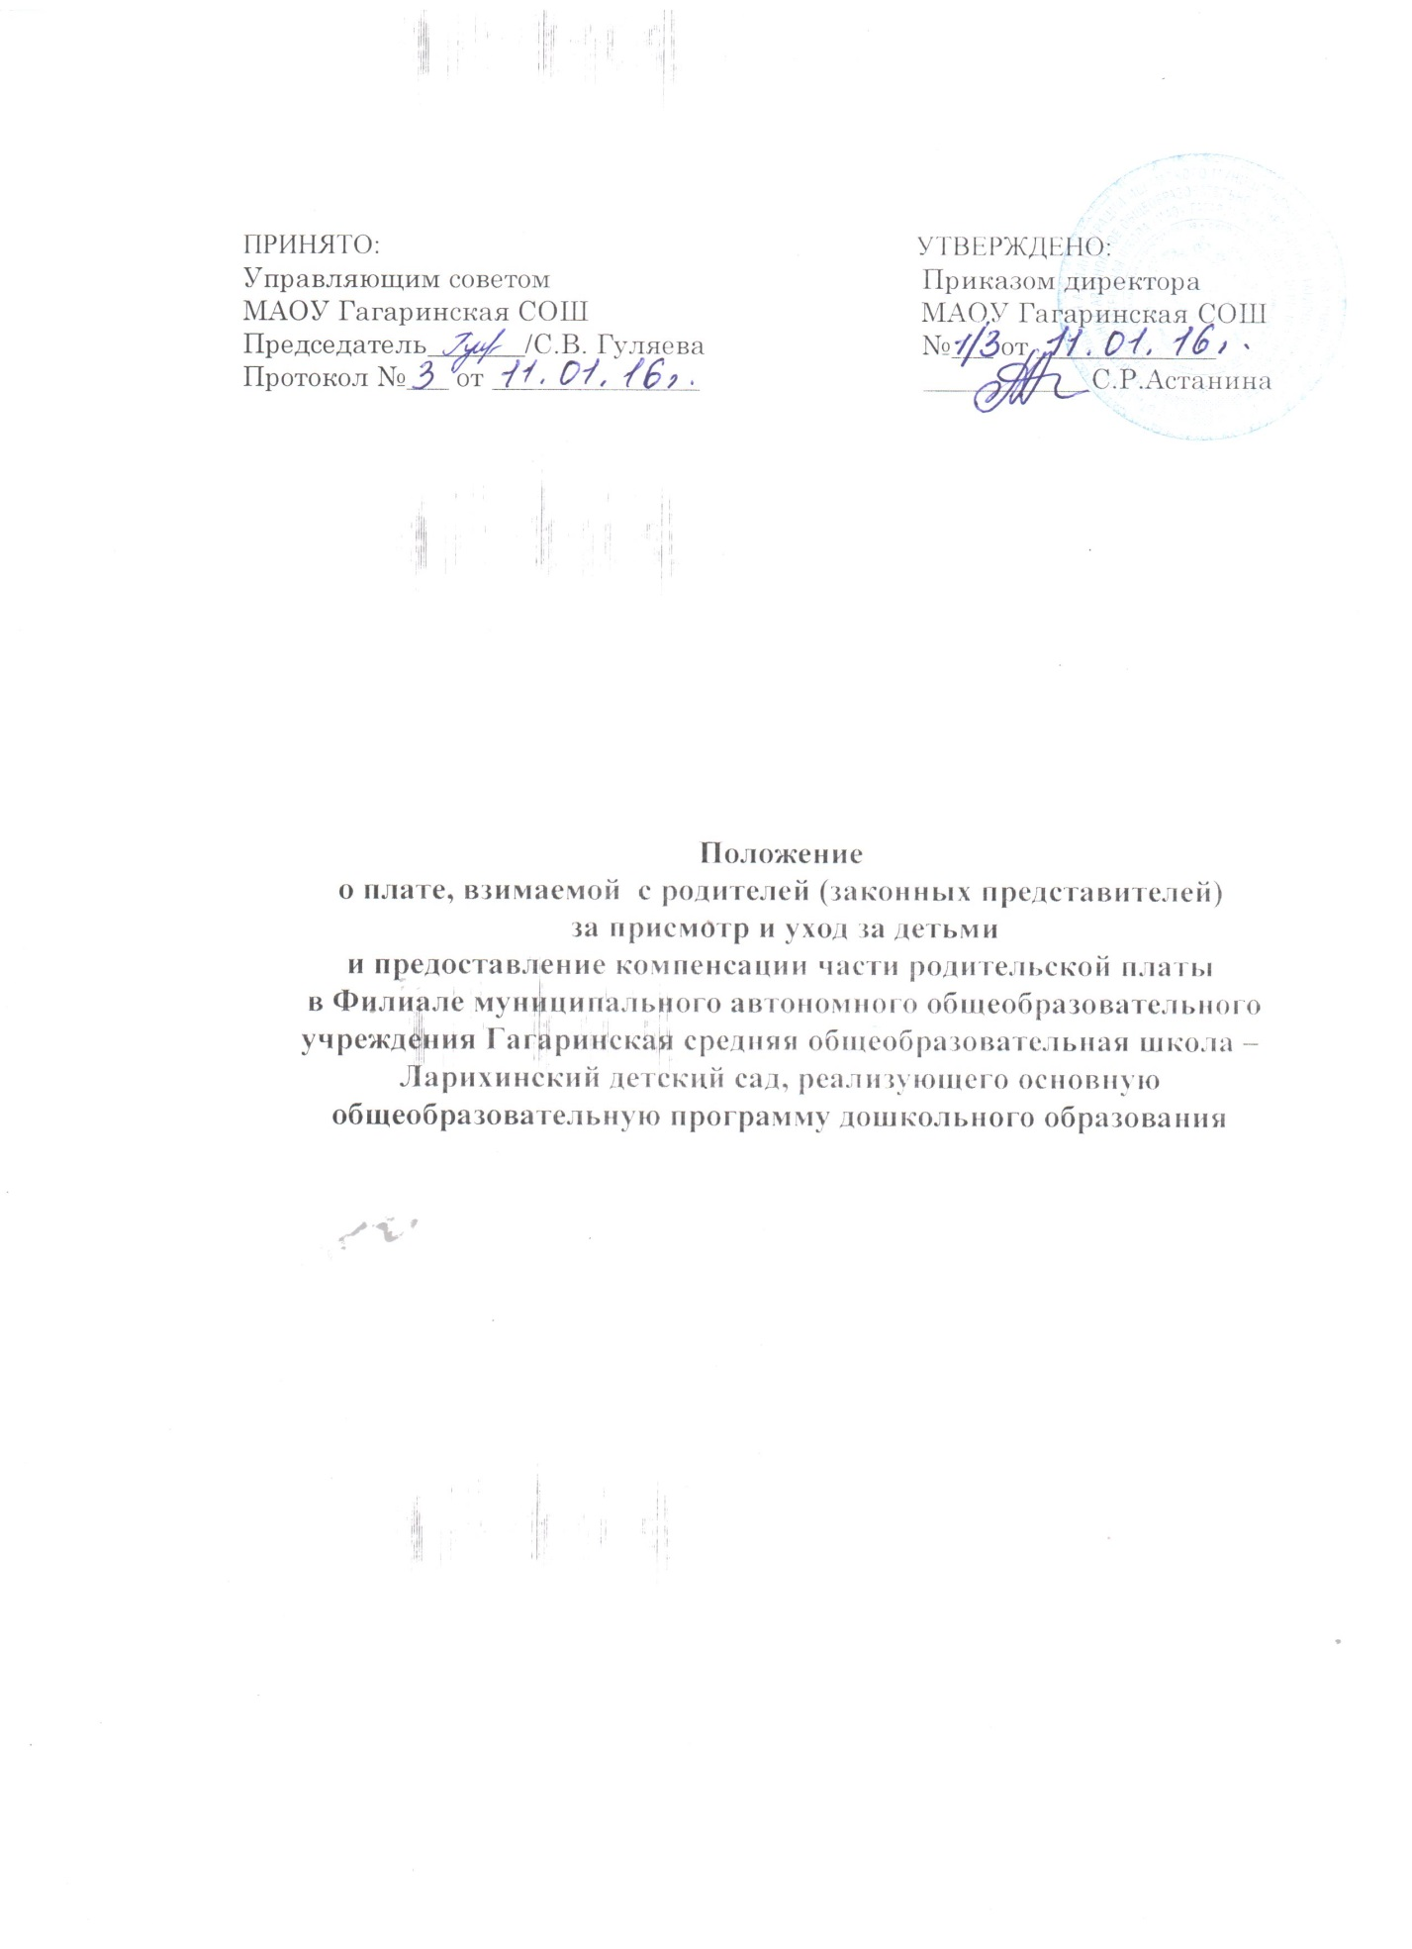

1. Общее положение

1.1. Настоящее Положение разработано в соответствии с Федеральным законом от 29.12.2012 № 273-ФЗ «Об образовании в Российской Федерации», Положением о дополнительных мерах по созданию условий для осуществления присмотра и ухода за детьми, содержания детей, а также компенсации родительской платы за присмотр и уход за детьми в образовательных организациях, реализующих образовательную программу дошкольного образования, в Тюменской области, утвержденным постановлением Правительства Тюменской области от 30.09.2013г. № 422-п

1.2. Настоящее Положение регламентирует порядок утверждения, взимания платы с родителей (законных представителей) за присмотр и уход за детьми (далее - Родительская плата) в Филиале МАОУ Гагаринская СОШ – Ларихинский детский сад, реализующего основную общеобразовательную программу дошкольного образования (далее – детский сад), порядок назначения и выплаты компенсации части Родительской платы в Учреждениях.

2. Порядок утверждения и взимания родительской платы

2.1. Размер Родительской платы в детском саду определяется и утверждается приказом начальника отдела образования Ишимского муниципального района (далее – Учредитель).

2.2. Родительская плата в детском саду не взимается с родителей (законных представителей) детей-сирот и детей, оставшихся без попечения родителей, а также с родителей (законных представителей) детей с ограниченными возможностями здоровья, детей с туберкулезной интоксикацией, в том числе детей-инвалидов, посещающих детский сад.

2.3. Внесение Родительской платы родителями (законными представителями) воспитанника производится ежемесячно до 15 числа каждого месяца на основании полученного в Учреждении платежного документа (квитанции).

2.5. Внесение Родительской платы производится родителями (законными представителями) в порядке, предусмотренном договором, заключаемым между родителями (законными представителями) воспитанника и МАОУ Гагаринская СОШ.

2.6. МАОУ Гагаринская СОШ предоставляет возможность родителям (законным представителям) воспитанника внесения Родительской платы в банках, иных организациях без взимания дополнительной платы (комиссии).

2.7. По заявлению родителей (законных представителей) воспитанника оплата услуги за присмотр и уход за ребенком может осуществляться за счет средств (части средств) материнского (семейного) капитала территориальным органом Пенсионного фонда Российской Федерации соответствии с законодательством Российской Федерации.

2.7.1. При оплате услуги за присмотр и уход за ребенком в детском саду за счет средств (части средств) материнского (семейного) капитала в договоре (дополнительном соглашении к договору), заключаемом между родителями (законными представителями) воспитанника и МАОУ Гагаринская СОШ, предусматривается:

2.7.2. расчет размера Родительской платы, включающий в себя сумму средств, подлежащих возврату в качестве компенсации части Родительской платы, с указанием суммы средств для направления органами Пенсионного фонда Российской Федерации на оплату присмотра и ухода за ребенком в детском саду;

2.7.3. срок (сроки) направления средств;

2.7.4. возможность возврата МАОУ Гагаринская СОШ в территориальный орган Пенсионного фонда Российской Федерации неиспользованных средств в случае расторжения договора или истечения срока действия договора.
2.8. Родительская плата взимается из расчета фактически оказанной услуги по содержанию, присмотру и уходу, соразмерно количеству календарных дней, в течение которых оказывалась услуга.

3. Порядок назначения и выплаты компенсации части родительской платы

3.1. Компенсация части Родительской платы предоставляется МАОУ Гагаринская СОШ в порядке и на условиях, установленных законодательством Российской Федерации, нормативными правовыми актами Тюменской области, муниципальными правовыми актами.
3.2. Основания, условия и порядок получения компенсации части Родительской платы доводятся МАОУ Гагаринская СОШ до сведения родителей (законных представителей) при приеме ребенка в детский сад.
3.3. В МАОУ Гагаринская СОШ предоставляется компенсация части установленной родительской платы (далее - компенсация) в соответствии с действующим законодательством. Компенсация производится путем уменьшения размера платы за присмотр и уход за ребенком в детском саду, фактически взимаемой с родителей (законных представителей) в текущем месяце:
20 процентов - на первого ребенка в семье;
50 процентов – на второго ребенка в семье;
70 процентов – на третьего или каждого последующего ребенка в семье.
3.4. При определении размера компенсации учитываются дети в возрасте до 18 лет (в случае обучения ребенка в очной форме в общеобразовательных организациях среднего или высшего образования – в возрасте до 23 лет), проживающие в семье родителя (законного представителя), вносящего в соответствии с договором МАОУ Гагаринская СОШ родительскую плату.
3.5. Компенсации, указанные в пункте 3.3. настоящего Положения предоставляются одному из родителей (законных представителей), вносящих в соответствии с договором МАОУ Гагаринская СОШ родительскую плату (включая усыновленных, приемных детей, детей, находящихся под опекой или на патронатном воспитании), при предоставлении в МАОУ Гагаринская СОШ заявления и соответствующих документов, установленных законодательством.
3.6. Компенсация предоставляется, начиная с месяца, следующего за месяцем подачи заявления о предоставлении компенсации и прилагаемых к нему документов. Компенсация также предоставляется за месяц, в котором было подано заявление и прилагаемые к нему заявления.
3.7. Расчет размера компенсации отражается в платежном документе, выдаваемом родителю (законному представителю) для внесения родительской платы в текущем месяце.
3.8. В случае нарушения родителем (законным представителем) установленного в МАОУ Гагаринская СОШ срока получения платежного документа для внесения родительской платы в следующем месяце.
3.9. Спорные вопросы, возникающие в связи с предоставлением компенсации, включая вопросы определения размера компенсации, рассматриваются муниципальной межведомственной комиссией по рассмотрению вопросов социальной поддержки граждан на основании письменных обращений родителей (законных представителей) ребенка.
В этом случае перерасчет производится за весь период, начиная с месяца подачи заявления о предоставлении компенсации и прилагаемых к нему документов. Сумма компенсации, подлежащая предоставлению или удержанию с родителя (законного представителя) ребенка в результате перерасчета, предоставляется или удерживается в месяце, следующем месяцем, в котором было принято соответствующее заключение межведомственной комиссии по рассмотрению вопросов социальной поддержки граждан.

4. Порядок возмещения расходов по присмотру и уходу детей в детском саду

4.1. Услуга по присмотру и уходу включает в себя организацию питания, удовлетворение других хозяйственно-бытовых нужд, обеспечение соблюдения режима дня Учреждения.
4.2. При установлении родительской платы за присмотр и уход за детьми следует иметь в виду, что в родительскую плату не допускается включение расходов на реализацию образовательной программы дошкольного образования, а также расходов на содержание недвижимого имущества муниципальной образовательной организации (статья 65 ФЗ «Об образовании в Российской Федерации).

5. Заключительные положения

5.1.Настоящее положение рассматривается и согласуется Управляющим советом Учреждения.
5.2. Изменения и дополнения в настоящее Положение оформляются письменно, рассматриваются и принимаются Наблюдательным советом и вступают в силу с момента утверждения их приказом директора Учреждения.
5.3. С момента утверждения приказом директора учреждения настоящего Положения, прежнее теряет силу.
5.4. Настоящее Положение действует неограниченное время.

